新 书 推 荐

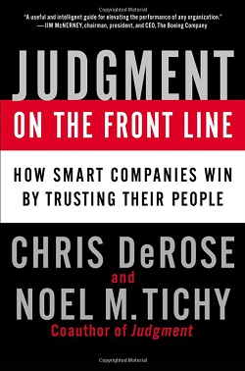
中文书名：《第一线的判断：精明的公司怎样通过信任自己人而胜利》
英文书名：Judgment on the Front Line: How Smart Companies Win By Trusting Their People
作 者：Chris DeRose & Noel M. Tichy
出 版 社：Portfolio, Penguin Putnam
代理公司：ANA/Nicole
页 数：288页
出版时间：2012年10月
代理地区：中国大陆、台湾
审读资料：电子稿
类 型：经管

内容简介：

第一线员工直接跟消费者打交道，代表组织的脸面。公司形象、品牌形成，主要依靠他们。你了解客户需要、满足客户需要，主要也依赖他们的洞察力。

因此，公司当然会强调一线领导人的重要性。管理专家克里斯·德罗斯和诺尔·蒂奇解释说：组织不知道如何评估员工自作主张的风险。甚至愿意尝试的公司也没有投入充分资金。一旦管制消失，一线员工就会表现出良好的判断力。公司因此表现优秀，蒸蒸日上。

让一线员工放手判断，需要以下基本要素：

- 客户不知疲倦地给高级管理层施加压力。
- 价值和环境有利于个人行动和风险。
- 技术和工具解放了一线员工，使他们可以集中精力了解消费者。
- 教育员工如何做出良好的判断。

创新公司无论大小新旧、赢利还是亏损，都是这样。一线员工一旦掌握必要的工具和自由，就能找到取悦消费者创造新利润的方法。

作者亲自调查，提供了详细的步骤。只要公司有意最大限度地增加一线员工的权力，这些步骤都是必不可少的。

作者简介：


诺尔·蒂奇（Noel M. Tichy ）是许多畅销书的作者。包括：《判断力：控制命运或他人意志》（Judgment, Control Your Destiny or Someone Else Will）、《领导机制》（The Leadership Engine）、《领导圈》（The Cycle of Leadership）和许多其他商业畅销书。他是密歇根大学罗斯商学院（the Ross School of Business at the University of Michigan）教授，为全世界的首席执行官提供咨询。他住在安阿伯。


克里斯多夫·德罗斯（Christopher DeRose）是组织变革和领导能力领域的顾问。他和诺尔·蒂奇在商学院教授培训课程。他为全世界各地的公司提供教育和咨询服务，例如：皇家荷兰壳牌、福特车、福特汽车公司、安捷伦公司。

谢谢您的阅读！
请将反馈信息发至：齐梦涵（Nicole Qi）
安德鲁·纳伯格联合国际有限公司北京代表处
北京市海淀区中关村大街甲59号中国人民大学文化大厦1705室
邮编：100872
电话：010-82504206
传真：010-82504200
Email：Nicole@nurnberg.com.cn
网址：http://www.nurnberg.com.cn
微博：http://weibo.com/nurnberg
豆瓣小站：http://site.douban.com/110577/

